[湖南省儿童医院中西医结合科和湖南中医药大学合作发表的高分论文被撤回！主编对数据存在疑虑](https://mp.weixin.qq.com/s?__biz=MzkzMzc1Nzg1OQ==&mid=2247486653&idx=1&sn=38791227a0ff7528c5b764f815e0b2bf)

Figure 查重[Figure查重](javascript:void(0);)2025-04-21 11:16:43上海

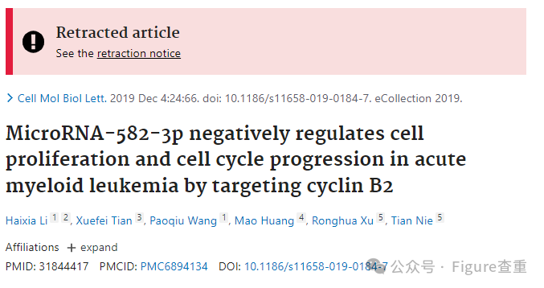

MicroRNA-582-3p negatively regulates cell proliferation and cell cycle progression in acute myeloid leukemia by targeting cyclin B2

Cellular & Molecular Biology Letters (2019) -5Comments  
pubmed: 31844417  doi: 10.1186/s11658-019-0184-7  issn: 1425-8153  issn: 1689-1392

Haixia Li,Xuefei Tian,Paoqiu Wang,Mao Huang,Ronghua Xu,Tian Nie

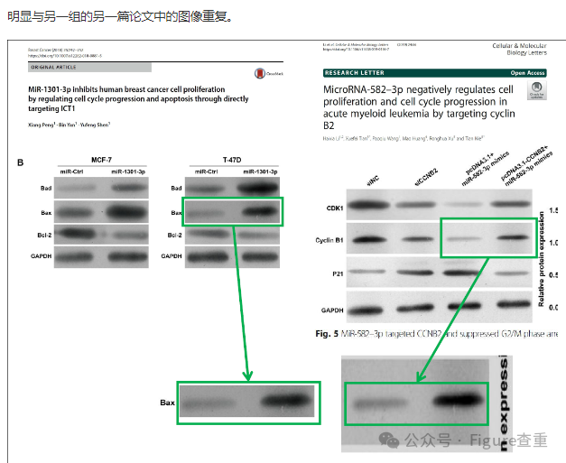

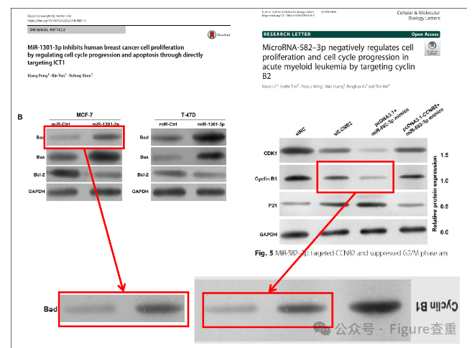

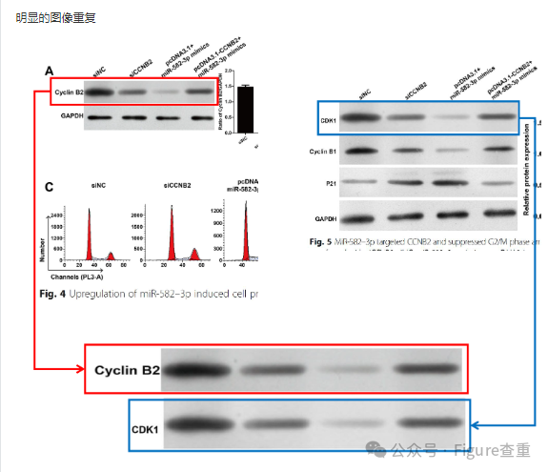

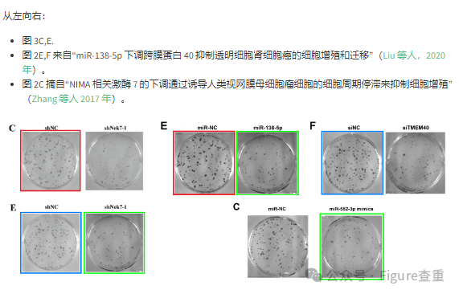

2025 年 4 月 18 日撤回。

主编因对本文中呈现的数据存在疑虑而撤回了该文章。这些疑虑使该文章的整体科学性受到质疑。文章发表后进行的调查发现了以下问题：

* 图 4A 中的 Cyclin B2 凝胶切片似乎与图 5 中的 CDK1 凝胶切片重叠；
* 图 5 中 Cyclin B1 凝胶切片的部分似乎与 [1] 中图 4B 中 Bad/MCF-7 和 Bax/T-47D 凝胶切片的部分重叠；
* 图 2C 中的 miR-582-3p 模拟细胞测定在旋转后似乎与 [2] 中图 3E 中的 shNek7-1 细胞测定重叠。

因此，主编不再对本文所提出的研究的完整性有信心。

作者尚未回复出版商的来信。

参考

* [1] Peng X, Yan B, Shen Y. MiR-1301-3p通过直接靶向ICT1调节细胞周期进程和凋亡来抑制人类乳腺癌细胞增殖。乳腺癌。2018；25：742-52。https://doi.org/10.1007/s12282-018-0881-5。
* [2] Zhang J, Wang L, Zhang Y. NIMA相关激酶7的下调通过诱导人视网膜母细胞瘤细胞周期停滞来抑制细胞增殖。Exp Ther Med. 2018;15:1360–6.https://doi.org/10.3892/etm.2017.5558。

**参考链接：**

https://pubpeer.com/publications/48164ADD4506681DB6F798036747FC#0

**联系我们：**

如果您需要使用Figure查重服务，请扫描下方二维码，添加客服微信，了解更多详情。我们将竭诚为您服务，确保您的科研工作更加高效、可信。

